***Задача 4* Исследование математической модели груза на жестком стержне**

***Исходными данными для задачи являются***:

*m* – масса груза

*l* – длина стержня

*а* – расстояние до демпфера

*D* – диаметр пружины

*d* – диаметр проволоки пружины

*i* – число витков пружины

*G* – модуль упругости

 - коэффициент вязкого сопротивления движения демпфера

Таблица 4.1 - Таблица исходных данных

|  |  |  |  |  |  |  |  |  |  |  |
| --- | --- | --- | --- | --- | --- | --- | --- | --- | --- | --- |
| a(м) | l (м) | D(мм) | d (мм) | i | m (кг) | α | φ0 | tк  (с) | Варьируемый параметр | N варианта |
| 0,2 | 0,5 | 50 | 5 | 5 | 5 | 300 | 0,05 | 1 | m | 1 |
| 0,22 | 0,55 | 60 | 6 | 6 | 6 | 210 | 0,06 | 1,6 | l | 2 |
| 0,23 | 0,53 | 65 | 6,2 | 5 | 4 | 212 | 0,051 | 0,5 | α | 3 |
| 0,05 | 0,6 | 55 | 6,1 | 6 | 8 | 310 | 0,061 | 1,1 | a | 4 |

Для всех вариантов заданий G=80*109

Таблица 4.2 - Таблица значений варьируемых параметров

|  |  |  |  |  |  |  |  |  |  |
| --- | --- | --- | --- | --- | --- | --- | --- | --- | --- |
| m | 1,1 | 1,4 | 2,0 | 2,3 | 2,9 | 3,3 | 3,8 | 4,1 | 4,5 |
| l | 0,5 | 0,65 | 0,78 | 0,89 | 1,0 | 1,15 | 1,29 | 1,35 | 1,5 |
| α | 210 | 250 | 290 | 325 | 360 | 385 | 400 | 420 | 450 |
| a | 0,05 | 0,09 | 0,12 | 0,15 | 0,2 | 0,25 | 0,29 | 0,32 | 0,35 |

**Описание математической модели**

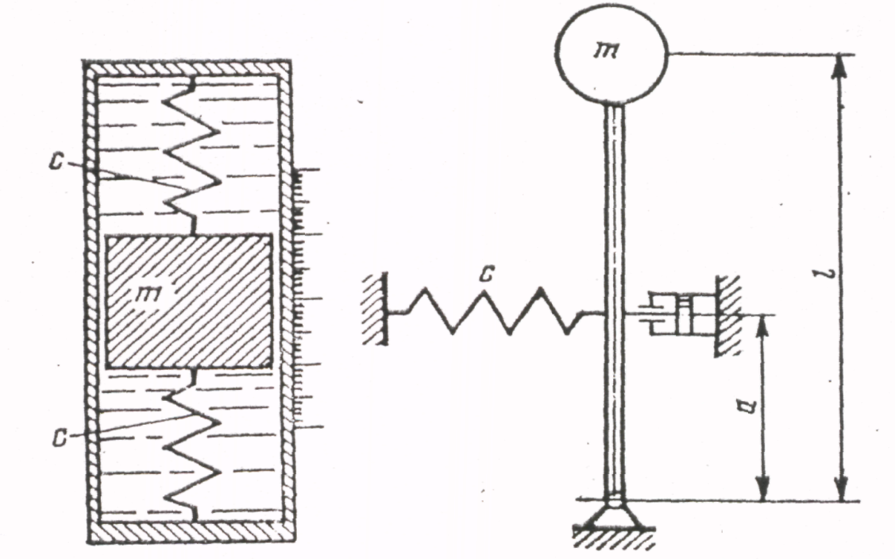

Груз массой m укреплен на абсолютно жестком безынерционном стержне длиной *l*, который удерживается в равновесии пружиной и демпфером. Демпфер имеет линейную характеристику трения  .

В соответствии с принципом Даламбера составим дифференциальное уравнение движения груза, как уравнение равновесия при отклонении стержня на некоторый малый угол 



Обозначив

 

запишем дифференциальное уравнение в виде



- жесткость пружины

 -частота собственных колебаний

 - приведенный коэффициент сопротивления демпфера

F(t) = F0sin(wt) – возмущающая сила, действующая на систему. Все параметры функции подобрать самостоятельно.